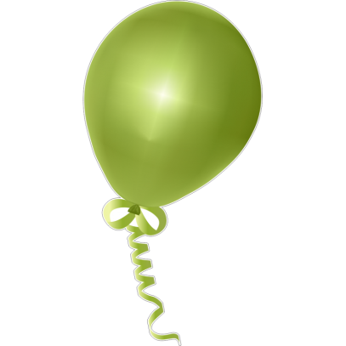
Пальчиковая гимнастика для детей 3-5 лет.
«Шарик»
Надувают шарик быстро, Пальцы обеих рук собраны в одну щепотку, постепенно раздвигать их, не отрывая друг от друга.
Он становится большой. Медленно развести руки в стороны.
Вдруг шар лопнул, Хлопок в ладоши.
Воздух вышел, Подуть на сложенные ладони.
Стал он тонкий и худой. Снова собрать пальцы в щепотку.

«Два ежа»
Шли по лесу два ежа, Поочередно шлепать ладонями по коленям.
Шли спокойно, не спеша.
На спине иголки Резкими движениями растопыривать пальцы и прятать их в кулак.
Длинные и колкие.
Чуть шуршали листьями Круговые движения ладошкой по ладошке.
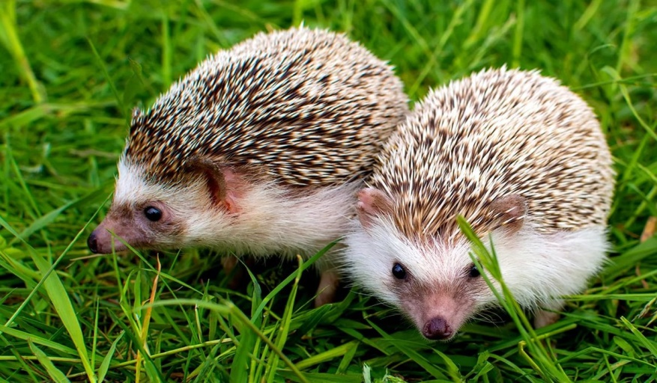
И травкой зубы чистили. Указательным пальцем одной руки имитировать чистку зубов.

